壹米滴答

IT-需求说明书-巴枪优化需求

会签：
确认方 | 会签处 | 会签日期
业务负责人 | 齐萌萌 | 2016-5-12
需求负责人 | 马金会 | 2016-5-12
开发负责人 | 龚峰、何波 | 2016-15-12
测试负责人

文档控制
文档名称 | IT-需求说明书-巴枪需求V0.1
文档描述 | 路由查询、装卸车任务下拉、配载单管理、目的站更改等优化

修订记录
修改日期 | 版本 | 描述 | 作者
2016-05-12 | V0.1 | 新增 | 马金会

工作量（人天） |  | 版本发布时间

目 录
1. 概述 4
1. 术语与缩写解释 4
2. 业务功能 4
1. 运单内部轨迹优化 4
2.1.1 用例描述 4
2.1.2 用例条件 4
2.1.3 操作步骤 4
2.1.4 业务规则 4
2.1.5 数据元素 5
2.1.6 界面要求 5
2.1.7 非功能性需求 5
2. 卸车下拉功能新增-巴枪 6
2.2.1 用例描述 6
2.2.2 用例条件 6
2.2.3 操作步骤 6
2.2.4 业务规则 6
2.2.5 数据元素 6
2.2.6 界面要求 7
2.2.7 非功能性需求 8
3. 配载单管理优化 8
2.3.1 用例描述 8
2.3.2 用例条件 8
2.3.3 操作步骤 8
2.3.4 业务规则 9
2.3.5 数据元素 9
2.3.6 界面要求 10
2.3.7 非功能性需求 10
4. 目的站更改优化 10
2.4.1 用例描述 10
2.4.2 用例条件 10
2.4.3 操作步骤 10
2.4.4 业务规则 11
2.4.5 数据元素 11
2.4.6 界面要求 12
2.4.7 非功能性需求 12

术语与缩写解释
缩写、术语 | 解 释
车标号 | 创建配载单时系统自动生成，作为本车次的一个标识
巴枪 | 以PDA终端作为数据存储的载体，连接条码扫描枪，主要进行货物扫描操作
红冲 | 针对开单有误或其它原因需更正运单信息，需要重新开具的发票调整帐目

业务功能

运单内部轨迹优化

用例描述
目前运单路由中操作类型缺失（只有已装车和已卸车），子母件轨迹重复，展现形式复杂，带来货物监控不详细，影响用户体现，现进行优化。

用例条件
条件类型 | 描述 | 引用用例
前置条件 | 运单已开单 | 运单路由查询

操作步骤
序号 | 基本步骤 | 补充步骤
1 | 输入运单号（母件或子件），点击查询按钮，查询结果显示符合查询条件的记录 | 参见业务规则：RULE-A1
2 | 系统默认显示货物内部轨迹 | 参见业务规则：RULE-A1

业务规则
序号 | 描述
RULE-A1 | - 当用户输入货物运单号并执行查询操作时，系统默认显示该运单的货物内部轨迹信息；  - 货物内部轨迹包含的字段有：操作部门、操作人员、操作类型、操作时间、件数、车标号；  - 操作类型包括：提交运单、已装车、发车、到车、已卸车、已签收；  - 导出按钮，导出excel摸版与内部轨迹显示内容一致；
RULE-A2 | 增加路由节点，当输入运单号进行查询时，系统显示该运单计划路由节点；

数据元素
字段名称 | 说明 | 输入限制 | 长度 | 是否必填 | 可编辑角色 | 备注
操作部门 | 操作人当前所在部门 |  |  | 是
操作人员 | 货物当前操作人 |  |  | 是
操作类型 | 读取各项操作 |  |  | 是
操作时间 | 母单查询为母单实际扫描时间 |  |  | 是 |  | 格式：12-20 00:00:00
件数 | 实际扫描件数 |  |  | 是
车标号 | 配载产生的车次编号 |  |  | 否

界面要求
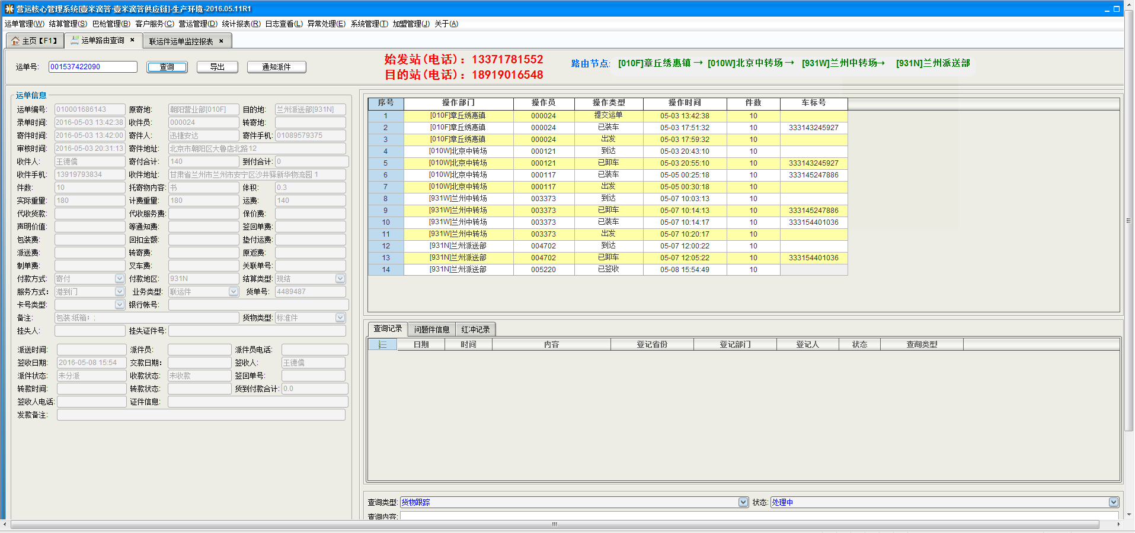

非功能性需求
点击按钮后反应时间 | 1s
功能同时操作人员数量 | 1万
数据量最多存储条数 | 10
导出/导入数据最多条数 | 50

卸车下拉功能新增-巴枪

用例描述
目前卸车时采用巴枪盲扫，无法实时了解到多扫和漏扫，现新增卸车下拉功能，可进行实时监控。

用例条件
条件类型 | 描述 | 引用用例
前置条件 | 车辆已装车配载 | 快递卸车

操作步骤
序号 | 基本步骤 | 补充步骤
1 | 打开巴枪进入主界面，点击快递卸车按钮进行快递卸车界面 | 参见业务规则：RULE-A1
2 | 输入线路编码、路线名称、车标号和车牌号 | 参见业务规则：RULE-A1
3 | 点击到车按钮，进行卸车扫描，完成后上传 | 参见业务规则：RULE-A1

业务规则
序号 | 描述
RULE-A1 | - 当用户输入线路编码、路线名称、车标号和车牌号后，系统通过车标号将实际装车配载明细下拉下来；  - 明细展现：包含运单号、件数、已扫三个字段，下面有总票/件和已扫的汇总信息；  - 明细下拉后，当巴枪每扫描一件（扫描不上可进行手动输入），对应运单已扫增加一件；  - 当运单完成扫描（配载过来的每件都扫了），此条运单记录变绿置后（未完成运单记录呈黑色，记录变绿后置黑色记录后面）；  - 当扫到未在任务列表中的运单时，系统提示“此货未在运单列表中，是否强行扫描”，不扫入点击“否”按钮，扫入点击“是”按钮；  - 点击“上传”按钮后，若任务列表仍有未扫货物，系统提示“还有x件货物未扫描，是否继续上传”，若继续扫描点击“继续扫描”按钮，否则点击“确认扫描”；

数据元素
字段名称 | 说明 | 输入限制 | 长度 | 是否必填 | 可编辑角色 | 备注
运单号 | 母单号 |  |  | 是
件数 | 货物实际配载件数 |  |  | 是
已扫 | 卸车已扫件数 |  |  | 是

界面要求
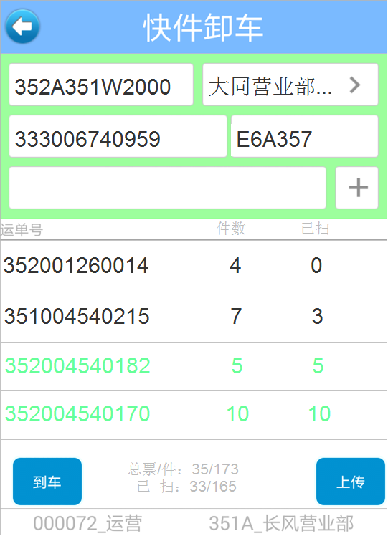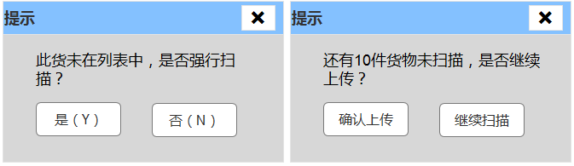

非功能性需求
点击按钮后反应时间 | 3s
功能同时操作人员数量 | 1000万
数据量最多存储条数 | 2000
导出/导入数据最多条数 | -

配载单管理优化

用例描述
配载明细中存在卸车扫描时间会覆盖原有的装车扫描时间，还有显示件数未开单件数而不是实际配载件数等问题，此次需求将进行优化，并开通导出和查看详细明细情况。

用例条件
条件类型 | 描述 | 引用用例
前置条件 | 配载单已创建 | 配载单管理

操作步骤
序号 | 基本步骤 | 补充步骤
1 | 输入查询条件，点击查询按钮，查询符合查询条件的记录在配载单列表中显示 | 参见业务规则：RULE-A1
2 | 在配载单列表中单击一条记录，可查询配载明细在下面显示 | 参见业务规则：RULE-A1
3 | 在配载明细中勾选一条记录，点击查询按钮，可查询出此运单包括所有子单的装车配载情况 | 参见业务规则：RULE-A1
4 | 在配载明细中勾选一条记录（或多条），点击导出按钮，可导出所有运单包括所有子单的装车装卸情况 | 参见业务规则：RULE-A1

业务规则
序号 | 描述
RULE-A1 | - 配载明细列表中新增字段：出发部门、到达部门、配载件数、包装；  - 配载明细列表中优化字段：件数优化为开单件数，最终字段优先保留运单号、业务类型、货号、配载类型（装车）、出发部门、到达部门、货物名称、开单件数、配载件数、体积、计费重量、包装；  - 配载明细中选中一条点击“查询”按钮，查询列表含字段运单号（包含母件和所有子件）、装车扫描时间、卸车扫描时间，不支持批量选择，没有显示空；  - 配载明细中选中一条点击“导出”按钮，导出模板包含字段：运单号（该所有配载的母件和子件）、装车操作时间、卸车操作时间（最近操作日期分开）、货物名称、开单件数、体积、计费重量、包装（均显示开单信息）；

数据元素
字段名称 | 说明 | 输入限制 | 长度 | 是否必填 | 可编辑角色 | 备注
出发部门 | 配载装车部门 |  |  | 是
到达部门 | 配载卸车部门 |  |  | 是
配载件数 | 实际装车件数 |  |  | 是
包装 | 运单开单包装 |  |  | 是

界面要求
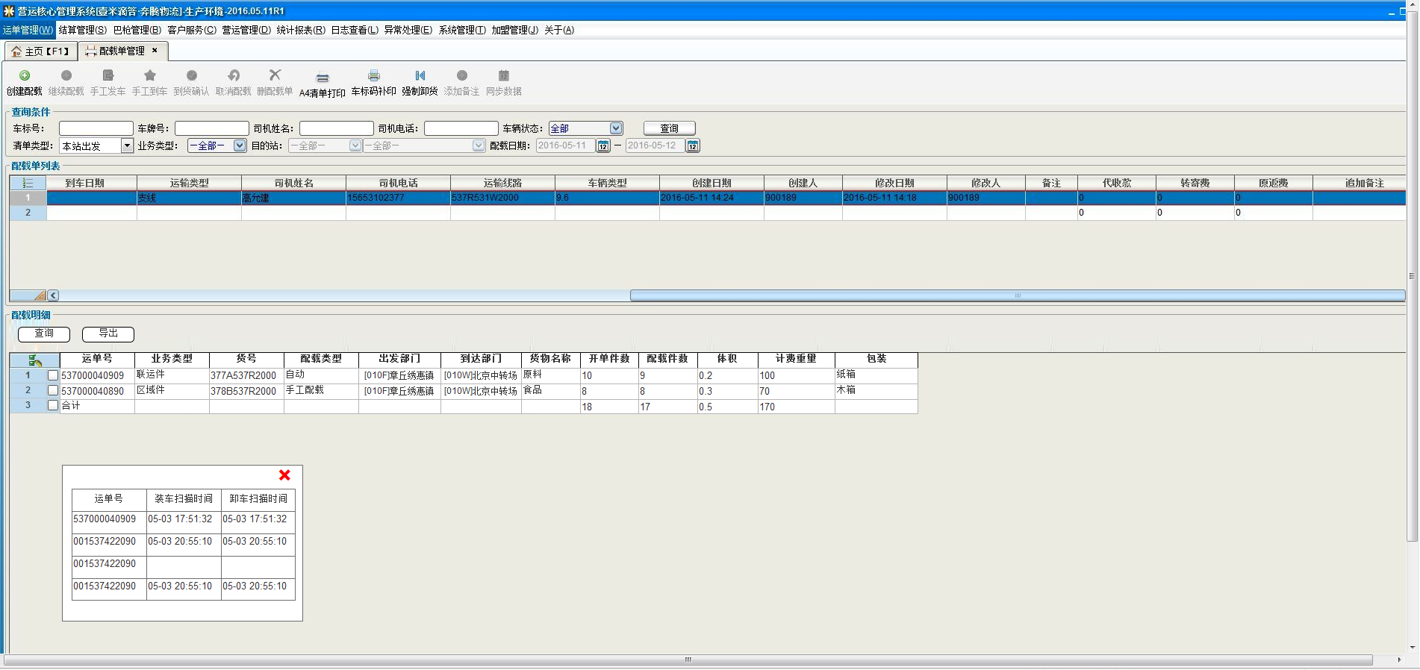
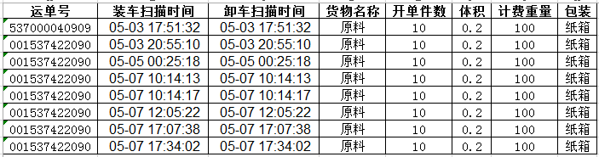

非功能性需求
点击按钮后反应时间 | 3s
功能同时操作人员数量 | 1万
数据量最多存储条数 | 5000
导出/导入数据最多条数 | 5万

目的站更改优化

用例描述
目前目的站更改后，财务部门进行审核，完事后线下联系后续部门进行标签更换，耗时耗力，现设计线上进行通知。

用例条件
条件类型 | 描述 | 引用用例
前置条件 | 红冲起草，财务部门已审核 | 寄件清单编辑审核、红冲申请管理

操作步骤
序号 | 基本步骤 | 补充步骤
1 | 运单审核后提出目的站更改红冲 | 参见业务规则：RULE-A1
2 | 财务部门进行受理 | 参见业务规则：RULE-A1
3 | 已处理的目的站更改，PDA扫描时进行提醒
4 | 后面环节部门登录红冲申请管理界面进行标签重打
5 | 进行标签更换

业务规则
序号 | 描述
RULE-A1 | - 用户进行红冲申请，当红冲类型选择改目的站时增加提醒部门输入框，支持模糊查询，当红冲类型为其他类型时提醒部门输入框置灰；  - 红冲申请管理新增标签打印按钮；  - 红冲申请管理功能菜单权限配给营业部经验和分拨中心角色，他们能查看被提醒且为“已处理”状态的红冲申请，而且只有标签打印权限；  - 红冲申请运单标签打印后，此条记录自己消失；
RULE-A2 | - 目的站红冲申请为已处理状态后，此标签巴枪后续扫描均提醒“此货存在目的站更改信息，是否继续操作？” ，更换标签后不在提醒；  - 如完成扫描点击“继续操作”按钮，否则点击“返回”按钮；

数据元素
字段名称 | 说明 | 输入限制 | 长度 | 是否必填 | 可编辑角色 | 备注
提醒部门 | 支持查询公司整体组织架构 |  |  | 否

界面要求
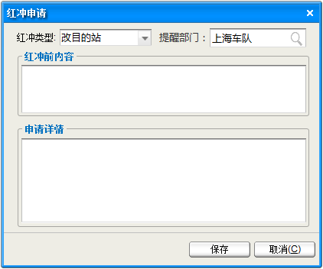
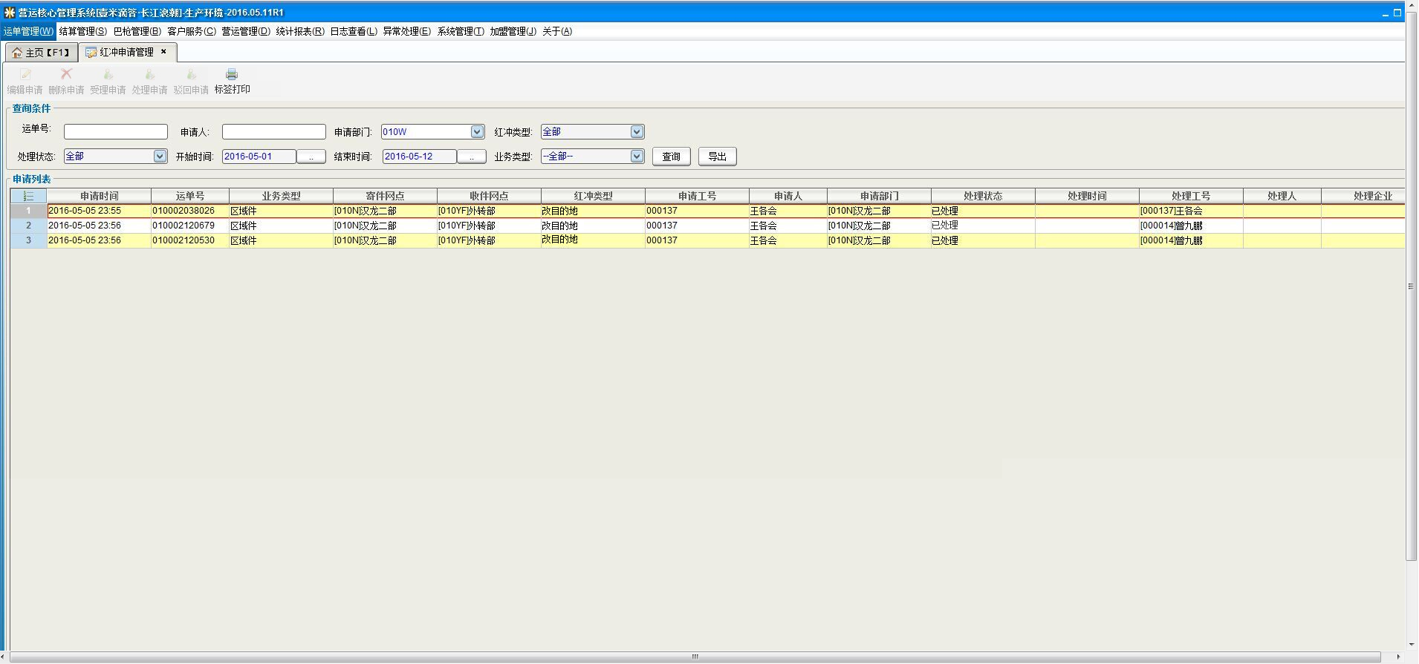
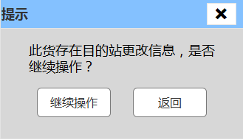

非功能性需求
点击按钮后反应时间 | 3s
功能同时操作人员数量 | 5000
数据量最多存储条数 | 1000
导出/导入数据最多条数 | -

